**SOLICITO: CARTA DE PRESENTACION**

**MG. ELSA AQUINO CASTRO**

**DIRECTORA GENERAL DEL I.E.S.T.P. “MARCO”**

Yo, ANA MARIA ZAPATA SANCHEZ con DNI N° 43678488, domiciliado en el Jr. Toledo S/N Acolla - Jauja, con celular 993 322 471, correo electrónico [anamariazapatasan@gmail.com](mailto:anamariazapatasan@gmail.com) .Ante usted respetuosamente me presento y expongo:

Que habiendo cursado en el II semestre el año 2022 en la carrera profesional

de APSTI, y deseando realizar Prácticas Profesionales en el MODULO I:

GESTIÓN DE SOPORTE TÉCNICO SEGURIDAD Y TECNOLOGÍAS DE LA

INFORMACIÓN Y COMUNICACIÓN, solicito ordene a quien corresponda la

expedición de CARTA DE PRESENTACION dirigido al Alcalde del Municipio

del Distrito de Marco - Ing. Henry Jossmel Hilario Fabian, para lo cual adjunto

los requisitos correspondientes.

**POR LO TANTO:**

Suplico a usted señora Directora acceder a mi solicitud por ser de justicia.

**ANEXO**

* Recibo de pago N° 001904

Marco, 10 de abril de 2023

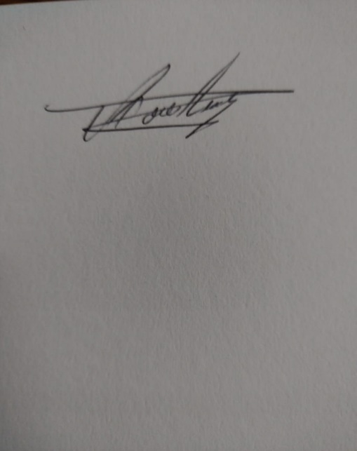

______________________________

ANA MARIA ZAPATA SANCHES

DNI N° 43678488

